JavaScript Dodawanie elementów po kliknięciu

# Najpierw robimy plan co mamy zrobić.

1. Stworzyć plik index.html i strukturę dokumentu.
2. Stworzyć przycisk w HTML.
3. Oscylować przycisk i kwadraty, które będę tworzone

JavaScript

1. Podpiąć pod przycisk nasłuchiwanie na click
2. Zadeklarować funkcję
3. W funkcji stworzyć elemnet html (div)
4. Dodać div do strony
5. Stworzyć licznik i uzupełnić zawartość elementu div o wartość licznika
6. Za pomocą instrukcji warunkowej stwierdzić czy dany element jest 5, jeśli tak to nadac mu inną klasę.

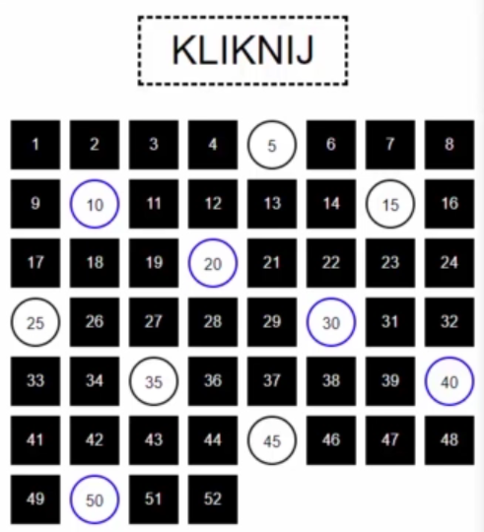

# Tworzymy Git

### …or create a new repository on the command line

echo "# JavaScript.-Adding-items-after-clicking" >> README.md

git init

git add README.md

git commit -m "first commit"

git remote add origin https://github.com/slych87/JavaScript.-Adding-items-after-clicking.git

git push -u origin master

### …or push an existing repository from the command line

git remote add origin https://github.com/slych87/JavaScript.-Adding-items-after-clicking.git

git push -u origin master

# Dodawanie przycisku do pobierania. Pamientajmy że querySelector("button”); pobiera tylko pierwszy button.

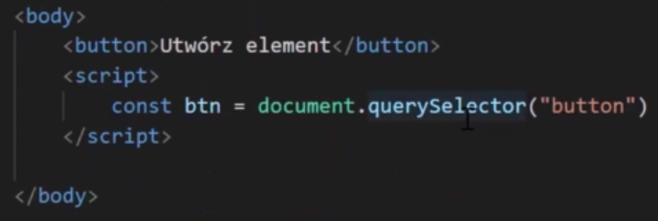

Lub klasę (class)

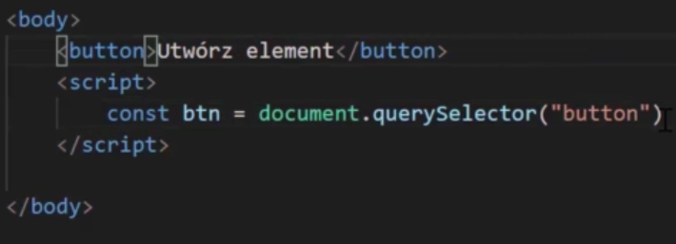

Jeśli .querySelector nie znajdzie elementu zwroci null.

Dodajemy nasluchiwa nie na jedna rzecz w tym przypadku click a drugim argumentem jest funkcja.

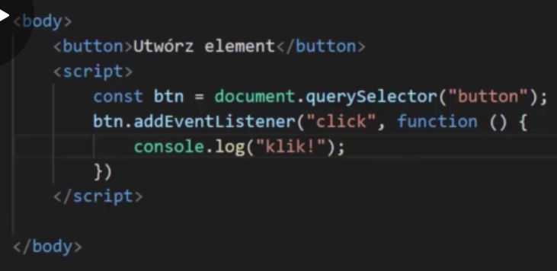

Pamientajmy, że nie nie wywołujemy funkcji w .addEventListener("click”, addElement)

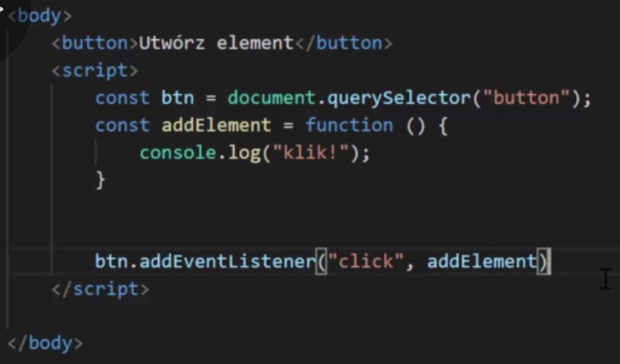

## Musimy wstawić element HTML. Na razie tylko tworzymy element wirtualnie.

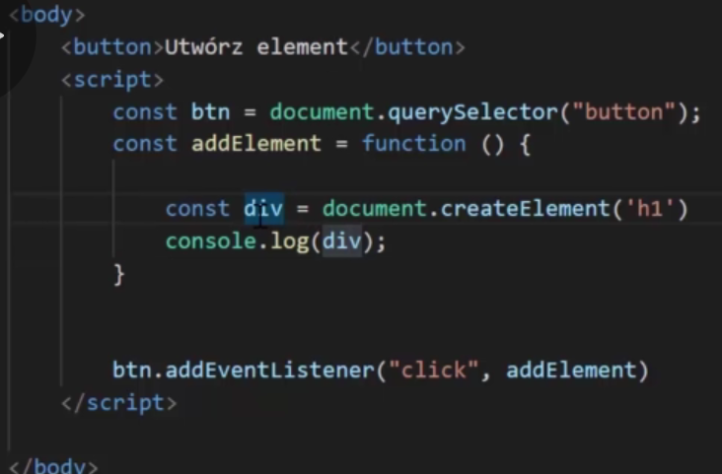

## Szybkie podejrzenie kodu w konsoli wpisujemy: document.body

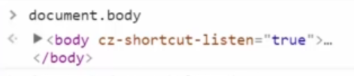

## Zerkniecie w konsoli kod prosto do HTML: document.documentElement

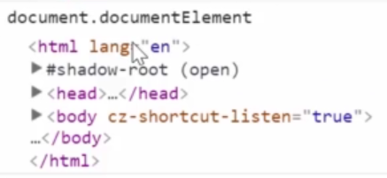

## Dodajemy tego div do strony internetowej.

document.body.appendChild(div) – dodajemy element który stworzyliśmy w nawiasy.

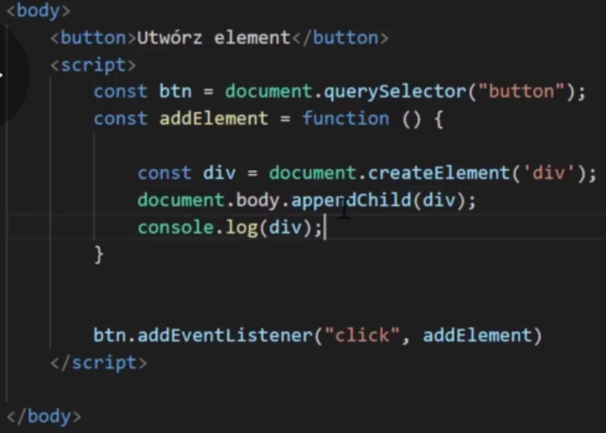

## Dodajemy nazwę do div za pomocą div.textConstent. dzięki właściwości textContent możemy odwołać się do textu w div.

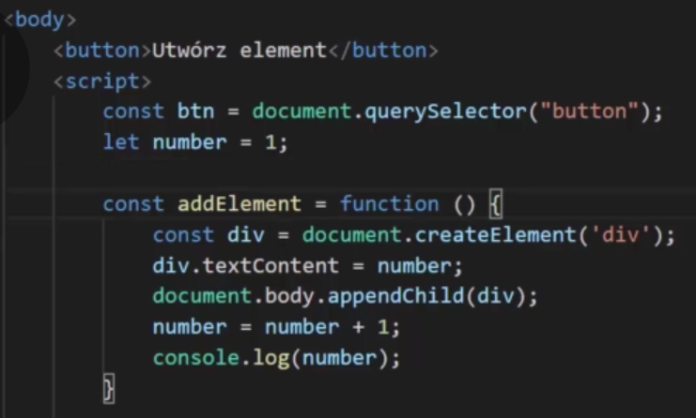

Zwiększamy liczby.

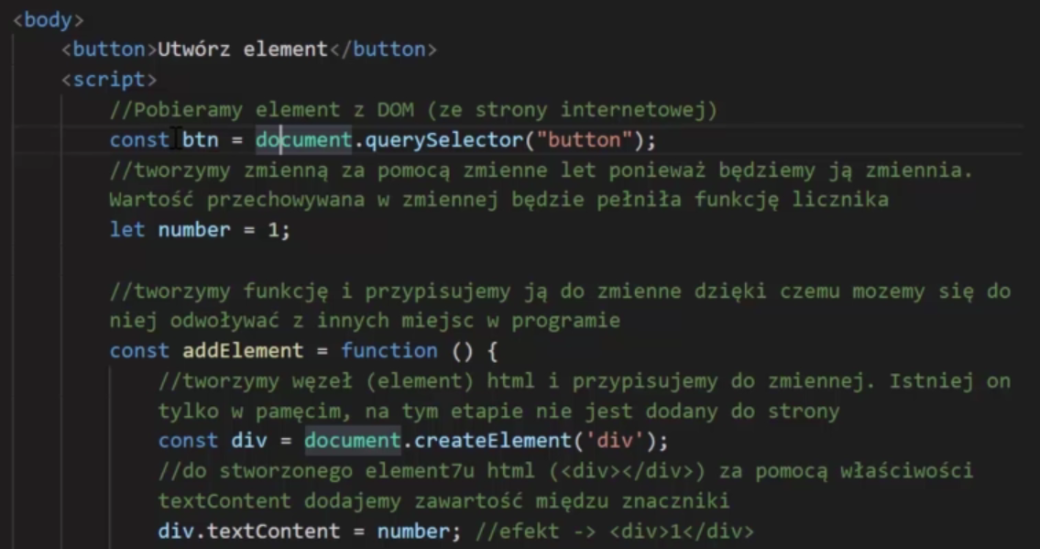

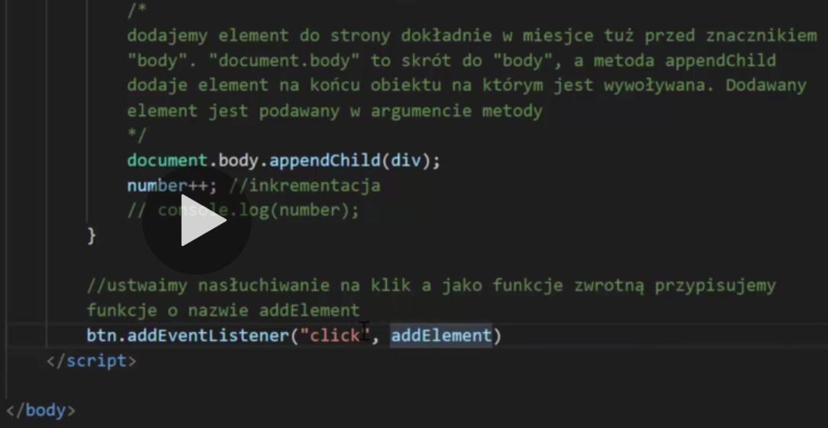

W btn.addEventListener("mousemove”, addElement) – ustawiamy nasłuchiwanie na ruszanie myszka nad przyciskiem.

Możemy tez szybciej przypisać do guzika nasłuchiwanie w jednej linni.

Document.querySelector(„button”).addEventListener("click”, addElement)

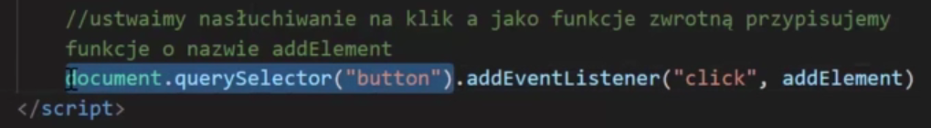

Dodajemy klasę do piątego taga by. Za pomocą div.classList możemy zobaczyć jakie klasy ma nasz div.classList